出土文獻與古文字研究青年學者訪談040：林宏明

編者按：爲了向青年研究人員和在讀學生提供學習、研究出土文獻與古文字的經驗，復旦大學出土文獻與古文字研究中心約請從事相關研究並卓有成就的部分學者接受我們的訪談，題爲“出土文獻與古文字研究青年學者訪談”，由“古文字微刊”公眾號、出土文獻與古文字研究中心網陸續發佈。衷心感謝各位參與訪談的學者。

個人簡介
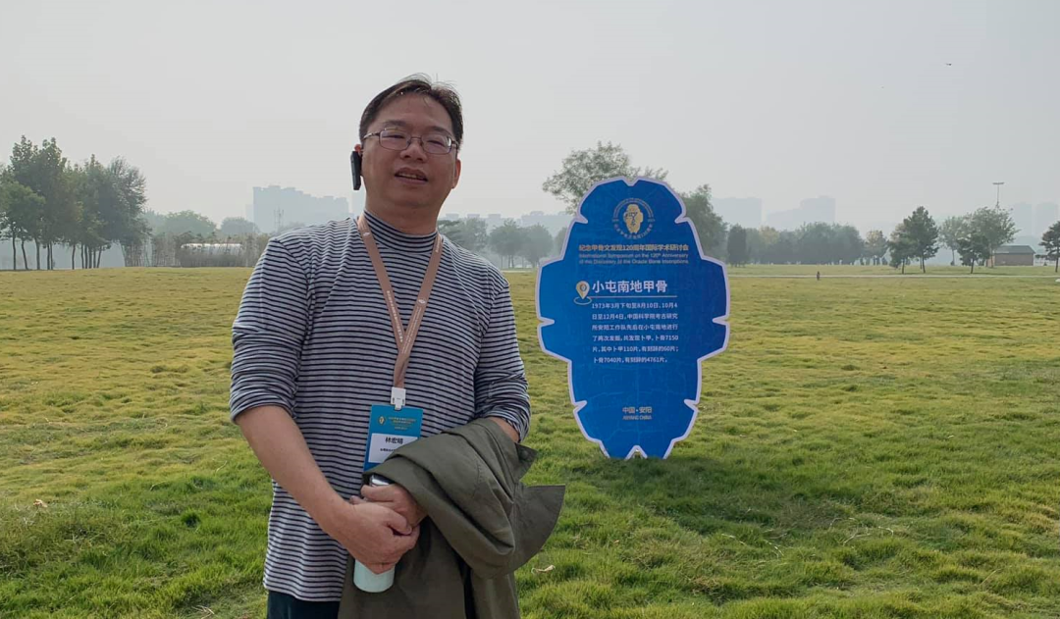
林宏明，1971年12月生，台灣台中市人，政治大學中國文學系博士，現爲政治大學中國文學系教授。

一、請介紹一下您學習和研究出土文獻與古文字的經歷。
我的資質比較駑鈍，幼兒園就留級一年，高中、大學都是以吊車尾的成績考上的。大學多數時間花在社團，有些科目被當，以致於大四修了四十六個學分才能畢業。不料還萌生考研的念頭，只得晚睡早起爭取讀書時間。晚睡容易早起難，各種怪招都試過卻不見效。後來去送嘉南羊乳，每早聽到第一聲鬧鐘就想到有一百多個小朋友等着喝我送的羊乳才肯去上學，我就睡意全消。週一至週六每天清晨送完回宿舍沖澡後，還能排上圖書館等着開門的前幾名。由於大四補修的課多，因禍得福考研時有的題目才剛在課上學過，記憶猶新，考了榜首。原想研究《徐霞客遊記》，開學前已細讀多遍，直到修蔡哲茂老師的課，才決定以古文字做爲研究方向，當時已有日後攻讀博士及從事古文字研究的志向。蔡先生的課指定同學報告青銅器銘文，每器都有蔡先生在東大留學積累的一疊極厚、A3到B5大小不一的資料給學生複印、研讀。我分到的是虢季子白盤，爲驗證一個傳說，我在政大社資中心將翁同龢日記翻讀一遍，什麼也沒找著，若在今日或許只需幾個關鍵字檢索就可解決。課程報告後來成爲發表在《中華學苑》第49期《古文字札記三則》的一部分。這些資料讓我一開始接觸古文字，就重視古文字的載體及其流傳，對我後來研究甲骨很有幫助。碩一下某次課堂下課，魏慈德學長問我是否打算找蔡老師指導，他告訴我先前有學長碩二才找指導老師，被要求可能要讀四年的例子，我課後立馬向老師請求，並得到應允。蔡老師當天即載我到學生書局買一套《古史辨》，又到史語所幫我用員工價買《甲骨文字集釋》。第三年以《戰國中山國文字研究》爲畢業論文取得碩士學位。
畢業後服役兩年，正值《郭店楚墓竹簡》出版，學界熱烈討論時，我卻在拔草、巡哨及做些文書工作度日。裘錫圭先生到新竹清華客座時，我千方百計爭取放假時間能與上課配合，甚至爲此不惜與長官產生爭執，最終勉強從宜蘭趕赴新竹聽到幾次課而已。幸運的是，讀博時李學勤先生亦到新竹清華，利用跨校選課，師兄弟每週固定從台北搭何樹環學長的車前往。就學術養成訓練而言，碩博之間的兩年服役，無疑浪費了非常寶貴的時光。
服役後考上博士班，考慮蔡先生對甲骨的熟悉，加上甲骨較其他古文字材料更難自學，於是決定博士論文轉向甲骨學。博一下休學到史語所擔任甲骨整理的助理，與魏慈德學長在同一間研究室摹寫《殷虚文字甲編》、《殷虚文字乙編》，並得以至庫房觀察甲骨實物。當時沒有足夠的經驗知識，庫房人員每次將十幾盒的甲骨平放在桌上，經常一整天下來，極耗眼力又沒有收穫。相較於實物，著錄書反而清楚好讀。每天看著錄的時間愈來愈多，而不太願意去看實物。這件事一直是我很大的遺憾。如果當時甲骨的知識水平能高些，我會讓自己晚上看更多的著錄書做筆記，上班時間則全在庫房仔細觀察甲骨來驗證。
在摹寫甲骨的過程中，我亦拼綴了幾版，經蔡師一查，卻已爲嚴一萍所綴，這才意識到掌握前人綴合的重要。不知反覆了幾次，終於拼綴一版新綴。除少數因碰巧拼綴的甲骨外，我始終相信經歷上述過程的人，凡能勉力拼綴出第一片甲骨，之後只要肯付出時間就能有綴合成果。我的第一版綴合是《殷虚文字甲編》的卜旬卜辭，字不是太清楚，因此容易被前人忽略。由於這次成功的經驗，我爲甲骨找拼合版時，常常會預判前人是否可能找過，若自認比別人多讀出‌“這版”的某些訊息，或是將要尋找的‌“那版”上的訊息，才會積極下手去找。當初以《小屯南地甲骨》（下文簡稱《屯南》）爲博論的範圍，其中一個考慮就是這部書的材料多且印得不太清楚，因此當時將《屯南》全數做了一次摹本。雖經歷休學，我還是在第四年完成論文。和多數人一樣，口考後最想大睡一覺，卻硬是被朋友拉去慶祝，結果考前日夜奮力加強資料都還來不及備份的筆電，大概就被急着先睹爲快的遊民順去研讀學習了。每當生起修改博論出版的念頭，當時著急難過的心情就浮上心頭，最終不了了之。我很幸運，2003年6月畢業投出的第一份履歷，就順利應徵上海洋大學，8月即展開大學專任的教職，隔年回到母校政治大學任教至今。

二、您目前主要的研究領域有哪些？該領域今後的預想研究或擬待研究的方向和課題有哪些？
我的研究領域主要是甲骨學，若能有一點點成績，都是復原材料所帶給我的，所以拼合甲骨應還會持續做一些。讀博時在史語所前後擔任幾種助理並在學校兼課，做的多數和學術有關，卻還能經濟無虞，內心感激而無從報答，只能要求自己認真再認真。當時立志要在手上完成YH127坑的復原，現在則只求勉力爲之，並訓練學生。拼合甲骨雖然只是復原史料，但以商代史料的缺乏，這種硬功夫卻很重要。學界長年爭論的‌“歷組卜辭時代”的問題，學者從世系、稱謂、字體、人物、事件、地層坑位等角度爭辯不休。其實若能再加綴得更完整些，或許連論證的文字都不用，內容本身就已鐡證如山，一目了然。
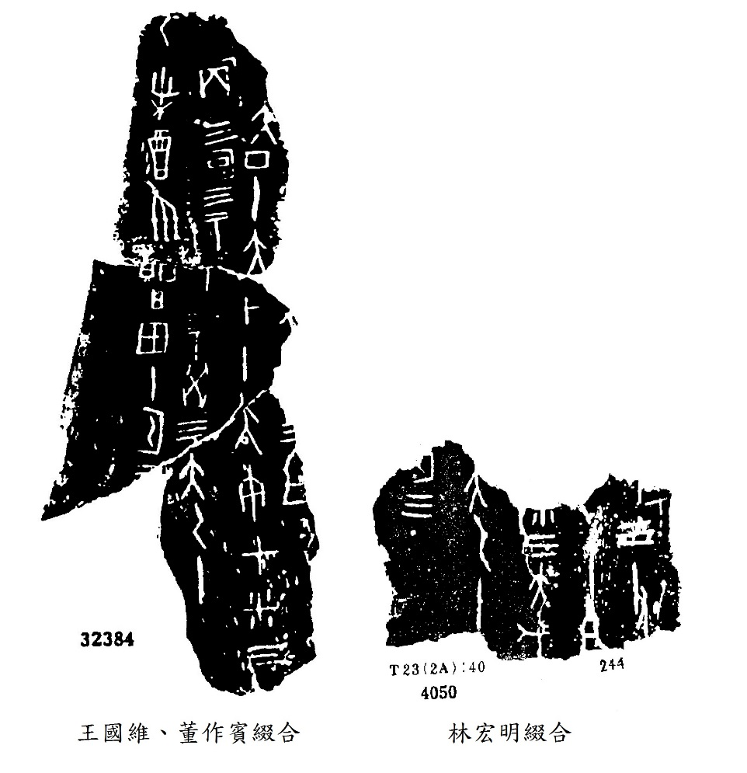
如果材料復原還有努力的空間，爲何不多做努力？我從來不是希望自己闡述歷史，而是想多知道一些歷史。有人看輕這類工作，我亦不以爲忤，因爲我做得踏實且樂在其中，並相信逐漸積累之後它將帶來的學術成果。缺點是二十年下來覺得多少形成‌“綴合強迫症”，走在山谷裏看到裂石，會不自覺想找找它裂掉的另一半，路上看到裂瓦破磚會無意識地掃瞄周遭能否有拼得上的殘片。有次在研究室拼合甲骨至凌晨，回家後在餐桌上看到大女兒未完成的拼圖，一時手癢又花了幾小時完成它。現在讀文章或做研究，經常看到某片甲骨，覺得有五成把握綴得上，又著手拼合，導致我很難一口氣把一篇甲骨論文從頭到尾讀完。目前手上有兩本個人的綴合集尚在處理，另外也陸續整理幾位前輩學者的綴合成果，其中，桂瓊英女士的綴合已整理得差不多了。
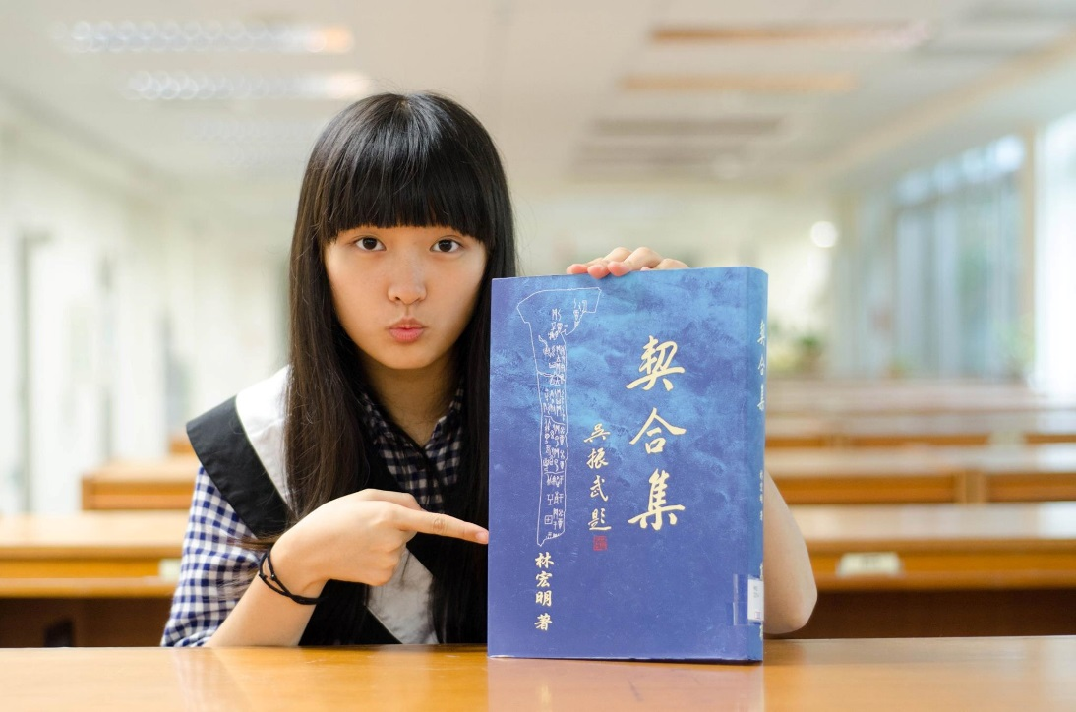
三、四年前，顏世鉉先生送我《居延漢簡（貳）》，隨意翻看時，綴合了188.6+188.15兩殘簡，於是便開始花時間留意，拼合一些漢簡。比較有意思的是，拼合了1930年代（現藏史語所）和1970年代在破城子發掘的漢簡，據我所知這是兩批材料的第一次拼合。現在對漢簡的研究也產生興趣，只是還需要積累有關的知識。
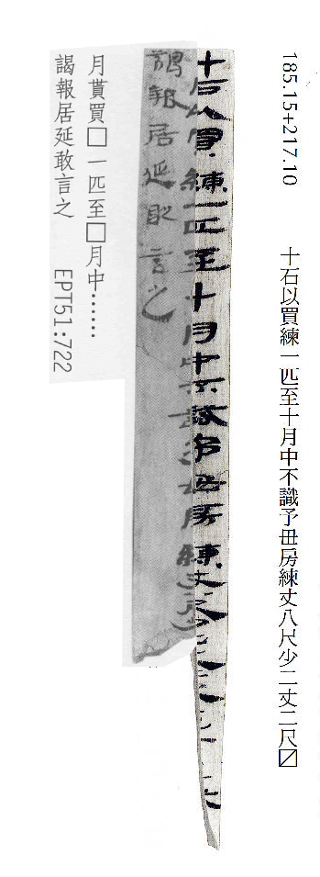
其次，是探究甲骨文例、繫聯史料。如果認字是‌“點”的研究，通讀一條卜辭內容則是‌“綫”，而甲骨整版或異版間通讀的文例無疑關係的是甲骨文‌“面”的研究。一版甲骨中的各條卜辭，若對其位置關係、先後關係，進而內容關係都不清楚，利用卜辭研究殷商史就很容易犯錯。文例本身應不複雜，現在不好掌握，其實也是由於甲骨殘碎造成的。博論中對屯南卜骨文例的疏理以及後來對賓組骨首、骨面刻辭文例的抉發等，都是只要材料夠完整，大家都能一眼看出來。劉釗先生曾建議我寫甲骨文例十講或十二講的小書，對初學者很有用，但囿於目前時間過於零碎，可能等下次休假時再一口氣完成。

三、您在從事學術研究的過程中，在閱讀、收集資料、撰寫論文、投稿發表等方面有什麼心得體會？
關於這點先前的學者談了不少，我看了既欽佩又慚愧，應該好好學習年輕一輩學者的做法。我這裏只談兩點給甲骨初學者的建議。第一點，讀古文字名家學者文章中引用的甲骨資料，應該找出原片來對着看。以前受限於書籍不易取得，現在從檔案中調出原片是分分鐘的事，應該養成習慣。寫文章引用甲骨就更不用說了，不找出原片直接從別人文章或工具書中將材料引過來用，很少不出錯。曾看到有人同時引用《甲骨文合集》（下文簡稱《合集》）41485及《英國所藏甲骨集》2263，釋文卻分別作‌“叀祖丁唐執用，有正”、‌“叀祖丁，庸，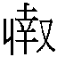用兄丁”。其實這是同版甲骨的摹本與拓本，釋文迥異，實在是沒法解釋的硬傷。只要各找出原片，很容易辨識。第二點，平時應留意著錄形式對材料本身的侷限。試想如果有機會看到實物，關於這一件，自己想要看的是什麼？並分收藏地做記錄。我以前沒有這種認識，偶爾出現可以就近觀察實物的機會，卻只能是對實物觀察而非驗證。許多學界友人對我極爲優待，有不少接觸實物的機會，然而認識到觀察與驗證實物之間的區別，已經錯過了許多！

四、對您迄今爲止的學習和研究影響較大的著作或學者有哪些（或哪幾位）？
對我研究古文字影響最大的自然是業師蔡哲茂先生，有以下幾方面。印象中，從博一開始便時常和蔡先生一同參加學術會議，參訪收藏單位及拜會名家碩儒。如：1999年甲骨文發現100周年會議、訪問吉林大學古籍所、旅順博物館、社科院歷史所、蘇州博物館、加拿大多倫多皇家博物館、多次的古文字會，還去過裘錫圭、黃天樹先生的家拜訪。在史語所當助理的日子，有時黃彰健先生來找蔡先生聊他近期研究，如果蔡先生不在，他就拉着我說他的論文，經常說上一兩個小時。又有一次我到北京，蔡先生命我去拜會聞廣先生，聞先生也是好幾個小時不斷地分享他的經歷和研究，談到有關的古錢幣就找出送我，甚至隔兩日又寄錢幣及論文到下榻的旅店。兩位先生對學術的熱情，令後生晚輩非常敬佩。
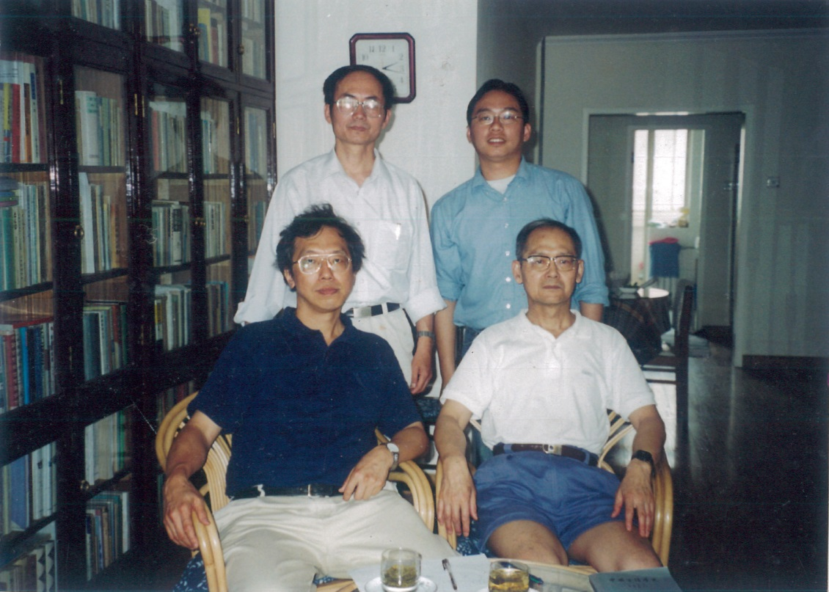
上排左：黃天樹先生、上排右：林宏明先生、下排左：蔡哲茂先生、下排右：裘錫圭先生

蔡先生對於甲骨資料的搜集真是到了痴狂的程度，有時爲了找書不畏涉險犯難；也時常協助學生搜集材料。記得聖環書店進第一版的《合集》時，每套三萬五千台幣。得知消息的蔡先生打電話給我，要我立刻搭計程車去買回，並表示可先借我書錢。又多次幫我打電話到日本書店訂書，或商情日本友人代買代寄。也曾接到蔡師從國外打電話，詢問是否幫我買回所看到的甲骨書。諸如種種絕少老師可以做得到。從研究生時代起，蔡師即時常要我們細讀李學勤、裘錫圭先生的著作。古文字各家說法最爲紛陳，蔡師一開始就指引我們一條明路，避免我們走過多彎道。現實中的彎道加速還能超車，古文字的彎道加速通常就是翻車。此外2012年秋，宋鎮豪先生讓我到先秦史研究室學習兩週並做一場報告，還聯繫安排黃天樹、趙平安先生讓我至首師大及清華做報告。我惶恐萬分卻不知如何拒絕，待在社科院後方的老姥山賓館裏準備材料，過起了比考研還緊張的生活。清華那次，李學勤先生也在場，報告後李先生說，董作賓曾提到甲骨很難懂，很多人說懂甲骨，其實不懂，林先生是懂甲骨的。我不知道李先生是否記得我是新竹清華課上的學生之一，十二年後可以在北京清華聽到李先生的鼓勵，是莫大的榮幸。我資質愚鈍，沒做出好成績，但在學習古文字的路上卻非常幸運，很多長一輩的學者，同一輩的同好及年輕一輩的研究者、學生，都給我許多鼓勵與協助，有些我知道，更多是我不知道的。我只能要求自己持續在學術上做好本份工作，不要給幫助過我的人、爲我發過聲的人丟面子。

五、請結合您的學習和研究經歷，爲初學者提供一些建議。
我認爲自己學習古文字進步最快的是碩、博期間，當時上有魏慈德、何樹環學長，下有李旼姈、黃聖松、李善貞等人，很多新資訊的交流及相互學習倣效進步很快。學術不宜拉幫結派，但基於對學科的共同興趣組成團伙卻是很有助益，像復旦、吉大、首師大等都是很好的例子。這種助益往往是一加一大於二。我畢業後不論在海洋大學還是政治大學，和師友求教的客觀情勢上都不如求學時，還好現在通訊軟體很容易就可以把一群人圈在群裏討論。對古文字有興趣的初學者，最好不要囿限於自身所在的學校教師及課程。
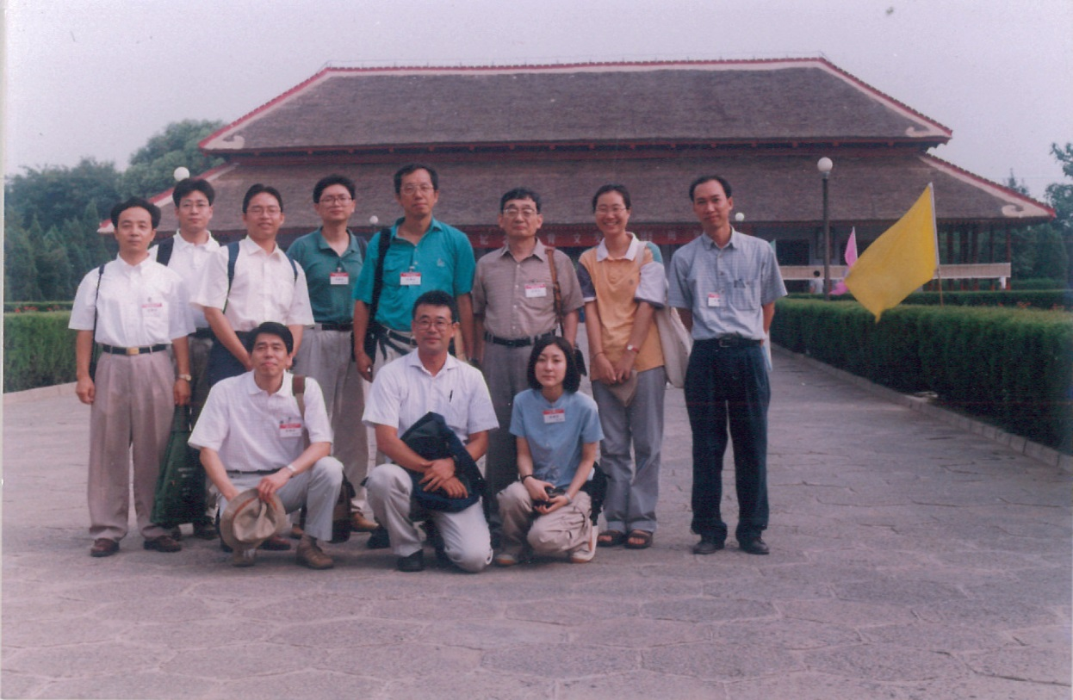

六、在數字化和信息化的時代，電腦技術或網絡資源對您的研究具有什麼樣的影響或作用？
數位化和資訊化的時代，學者對於研究資料的搜集與收藏單位對甲骨材料的公佈，都便利許多。雖然要拍到適合學者使用的甲骨照片，技術含量還是很高，但整體而言比起要收藏單位取拓甲骨、出版圖書，拍照可行性更高、更快。隨着技術進展，將會更大程度影響甲骨學的研究。字少、無字、反面的材料，隨着某些收藏單位不藏私的公佈，已經確確實實推進甲骨的研究。它在綴合上的作用我在《契合集》的前言已有提到，這裏就不多說。
就我花最多時間的甲骨拼合爲例，我一直認爲甲骨學中這是計算機技術最可以輔助完成的一塊。根據我對圖像處理技術的粗淺了解，理論上應該早就可以做出成績。如果有對甲骨材料細節熟悉的學者，本身又能夠編寫程式，那一定可以大量產生拼合成果。尤其無字或僅存兆序、兆辭的那一大批。計算機專業學者似乎希望有一套程式，就能讓計算機拼合所有甲骨，更進一步還希望讓計算機從已有的綴合去學習，以達到完全機器拼合。我雖認爲這些都不妨成爲將來的目標，但是現階段還是可將綴合區分爲很多類型，將目前計算機技術已很有希望達到的那一類型先去做，儘快做出一些成果。計算機在這方面還沒有比較多的成績，令我相當意外。
資訊化讓研究者紙本書、論文累積的增量幅度迅速降低，方寸之間就可以藏書萬卷，收集資料快又省空間，十多萬片甲骨隨時可以帶着走。早期去各地開會的空檔，很少走訪名勝古蹟，時間、精力幾乎花在書店買書、寄書回台的事務上，當時郵寄台灣又特別麻煩。每次回台，家人看着行李箱又重又滿，以爲是採購當地名產，一開箱全是書，失望之情溢於言表。和洋裝本相比，翻開《殷虛書契前編》綫裝本那種小心翼翼放緩閱讀速度的心情是不同的，電子資料似又比洋裝書更找不到讀其書想像其爲人的那種感覺。然而電子資料有取用剪裁及歸檔方便的優點，對於研究工作而言，其優勢是顯而易見的。

七、出土文獻與古文字研究與眾不同的一點，在於許多論文或觀點是發佈在專業學術網站上甚至相關論壇的跟帖裏的，您如何看待這一現象？您對相關的學術規範有何認識或思考？
這部分我只說自己最常發表的網站。台灣在《大陸雜誌》停刊後，基本很少刊物接受甲骨綴合文章。2005年底中國社科院歷史所的先秦史研究室網站開始接受綴合發表，可以即時發表綴合，對綴合工作推展很有幫助。有些綴合才網上發表，很快就有新的補綴，我在《契合集》前言舉過一些例子。宋鎮豪、劉源兩位先生對綴合網站的支持，使得十多年來甲骨綴合的成果大量積累以及促進年輕學者的投入，成爲甲骨綴合最重要的交流園地。近兩年更開放作者權限，可以直接掛上文章，即時性更高。當然，不同的學者對於綴合是否有把握到可以發表，每個人有不同的標準。有的學者或許擔心近年一些明顯有問題的綴合，會不會造成誤用，或者讓年輕學者以爲這就是綴合了。這點我想任何領域的學術研究都是如此，明顯錯誤的文字考釋也到處充斥，好的研究者要有甄別的能力。不過頗期待每過一段時間，能夠有網站綴合的檢討文章，也可以定期匯整網站的綴合，依時間序做一個先秦史研究室網站的甲骨綴合長編，並註明綴合的後續（如取消、加綴、紙本發表等）。

八、您如何處理學術研究與其他日常生活之間的關係？學術之外您有何鍛煉或休閒活動？
我一向佩服能每天固定安排時間鍛鍊的人，我只能忙裏偷閒刻意在生活中找機會，從事些年老時能夠回憶得起來的事。即使工作再忙，我也會排入行程，與家人登山、健行、露營或划船等戶外活動，還在家裏及研究室各放了一艘kayak。這些活動都是學術工作之餘的調劑，也是培養孩子自信及認識自我的方式。
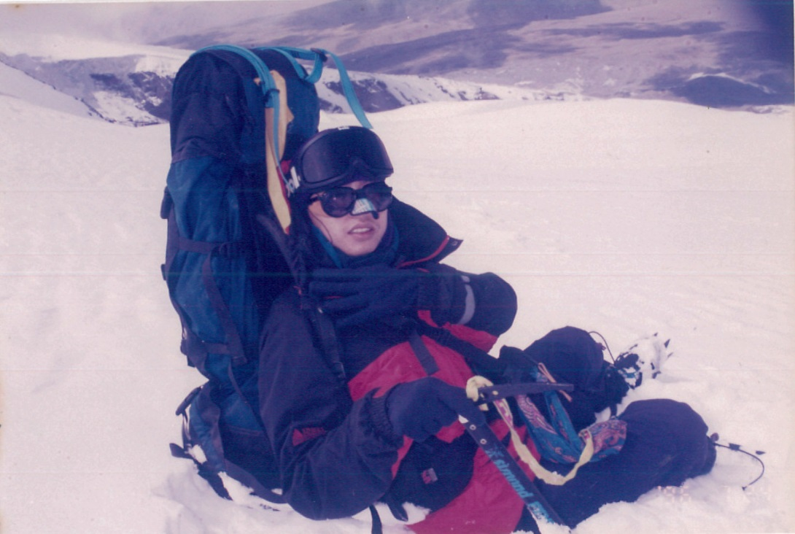
個人從事的休閒活動，倒是有三個印象深刻的經驗，也對我的學術工作有過積極影響。‌“攀岩”遇到瓶頸時，眼前所見的就那手腳可及的幾個岩點，多數人會在努力突破的過程中體力耗盡而失敗。有經驗老手會往下退幾步，幾個先前因貼近岩面而看不到的點，因距離拉大反而見到了，而找到更適合向上攀的路綫。碩二那年蔡先生到東洋文化研究所訪問一年，我參加政大山隊的‌“慕士塔格峰攀登計畫”，整年的訓練準備極耗心力。那年埃佛勒斯峰的攀登事故成爲媒體及眾人焦點，我記得蔡先生從日本返台後頗爲反對，但並未阻止。1996年7月31日當天，同帳篷的學弟表示放棄攀頂，我從高度6800米往山頂7546米前進。由於身處未曾經歷的高度，我的信念是‌“只要還有辦法，就再努力往上攀登一公尺”，將自身紀錄再提升一公尺。在與惡劣環境搏鬥許久，歷經無數次以爲是峰頂的雪丘，突然猛一抬頭，眼前露出裸岩，插着幾根旗幟早已不知去向的旗杆，周圍再也沒有比腳下更高的地方。幾年前秋天和七個朋友乘着‌“帆船”，頂着中秋大潮，從基隆碧砂漁港出發，前往日本石垣島。去程逆風花了38小時，汪洋大海中吐到懷疑人生，從擔心自己會死掉，到擔心死不掉。回程天氣瞬變，黑潮的浪讓我認識自己如何面對死亡的恐懼。即便個人的力量有限，自己可以掌握的只是手中的舵，與從黑暗中尋找光源以避免和大船相撞。當我們做好當下自己可以掌握的事，很多無法掌握的事反而不太需要去擔心又或者它就迎刃而解。至於這三個經驗的體會，對我研究工作的助益，我就不蛇足了。

感謝林宏明先生接受訪談。本文所有圖片均蒙林先生提供。

